计算机软件著作权登记申请表

软  件  基  本  信  息
  软件名称 | 钢铁夹杂物析出相计算与可视化系统 | 版本号 | V1.0
  软件简称 |  | 软件分类 | 应用软件
  软件作品说明 | ● 原创  ○ 修改(含翻译软件、合成软件)  修改软件须经原权利人授权  原有软件已经登记  • 原登记号:  • 修改（翻译或合成）软件作品说明:
开发完成日期 | 2026年 05月 13日
发表状态（选择1或2） | 1、未发表：√  2、已发表  首次发表日期： 年 月 日  首次发表地点：
开发方式 | 独立开发 （选其中之一：独立开发 、合作开发 、 委托开发 、下达任务开发）
公司成立日期 | 年 月 日

著  作  权  人
  姓名或名称 | 类别 | 证件类型 | 证件号码 | 国籍 | 省份/城市 | 园区

权利说明
  权利  取得方式 | 1、原始取得  2、继受取得 ( ○ 受让 ○ 承受 ○ 继承 )  原软件已登记 (原登记号： )  原登记做过变更或补充 (变更或补充证明书编号： )
  权利范围 | ● 全部  ○ 部分 ( 发表权 署名权 修改权 复制权 发行权 出租权 信息网络传播权 翻译权 应当由著作权人享有的其他权利 )
软件鉴别材料（默认一般交存）
  ●一般交存（默认选择） | 提交源程序前连续的30页和后连续的30页；  提交任何一种文档的前连续的30页和后连续的30页；  ⊙ 一种文档 ○ 种文档
  ○ 例外交存 | ○使用黑色宽斜线覆盖，页码为：  ○前10页和任选连续的50页  ○目标程序的连续的前、后各30页和源程序任选连续的20页
软件功能和技术特点
  开发的硬件环境（50个字以内） | Windows开发工作站，16GB及以上内存，100GB以上可用磁盘，安装浏览器与Python环境。
  运行的硬件环境（50个字以内） | Windows工作站或服务器，8GB及以上内存，安装FactSage后可执行真实计算。
  软件开发环境/开发工具（50个字以内） | Windows、Python 3.10、FastAPI、Pydantic、ECharts、PyInstaller、VS Code。
  该软件的运行平台/操作系统（50个字以内） | Windows 10/11 或 Windows Server。
  软件运行支撑环境/支持软件（50个字以内） | Python运行环境、FactSage Equilib模块、SQLite数据库、现代浏览器。
  编程语言以及源程序量（全部源程序行数） | Python、JavaScript、HTML、CSS、JSON模板等，源程序约6000行
  开发目的（50个字以内） | 将钢铁夹杂物和析出相计算流程标准化、自动化、可视化，降低FactSage操作门槛。
  面向领域/行业（50个字以内，可以写多个行业领域） | 钢铁冶金、新钢种研发、热力学计算、夹杂物控制、析出相分析与工艺窗口筛选。
  软件的主要功能（200个字以内） | 软件面向钢铁材料研发与工艺优化，支持选择计算体系、输入元素组成和温度压力参数，自动生成FactSage计算文件并执行温度扫描，解析夹杂物及析出相结果，以曲线、物种列表、CSV和原始文件下载形式展示，为钢种设计和工艺窗口判断提供量化依据。
  必须选一项 | APP  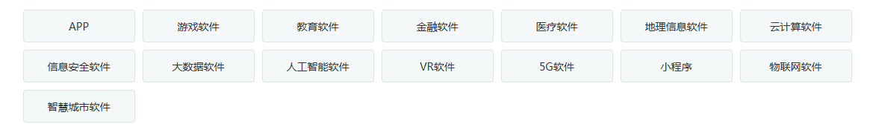
  软件的技术特点（100个字以内，写技术术语，不能和上面的主功能内容一样） | 采用FastAPI任务队列、模板化Equilib文件生成、FactSage宏调用、固定宽度.res解析、ECharts可视化和PyInstaller本地化部署。

